|  |  |  |
| --- | --- | --- |
| **Вид переменной** | **Адрес** | **Название секции\*** |
| Глобальная инициализированная переменная | **00D65000** | **.data** |
| Глобальная не инициализированная переменная | **00D6509C** | **.data** |
| Глобальная статическая инициализированная переменная | **00D65008** | **.data** |
| Глобальная статическая не инициализированная переменная | **00D650A0** | **.data** |
| Локальная инициализированная переменная | **008FFAD4** | **stack** |
| Локальная не инициализированная переменная | **008FFAD0** | **stack** |
| Локальная статическая инициализированная переменная | **00D65004** | **.data** |
| Локальная статическая не инициализированная переменная | **00D65098** | **.data** |
| argc | **008FFAE4** | **stack** |
| argv | **008FFAE8** | **stack** |
| Функция | **00D61000** | **.text** |

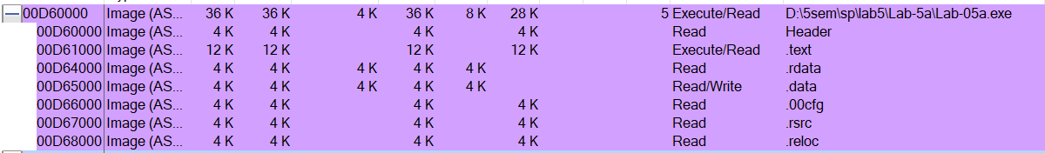



Задание 2

Этап 1



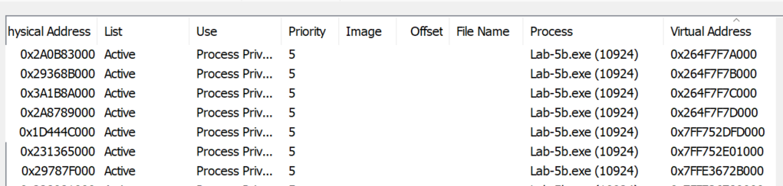

Этап 2



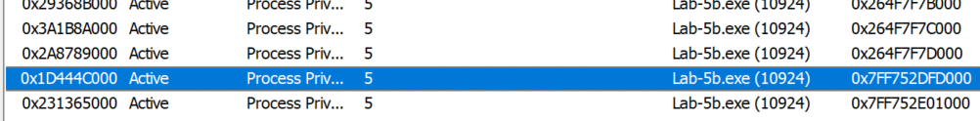

Этап 3



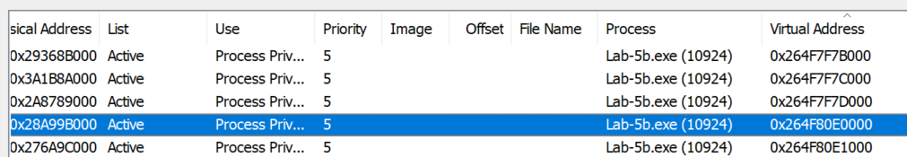

Этап 4



Этап 5



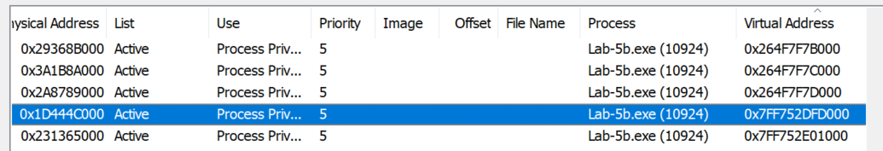

Linux

Задание 1

5d3a19aa6000

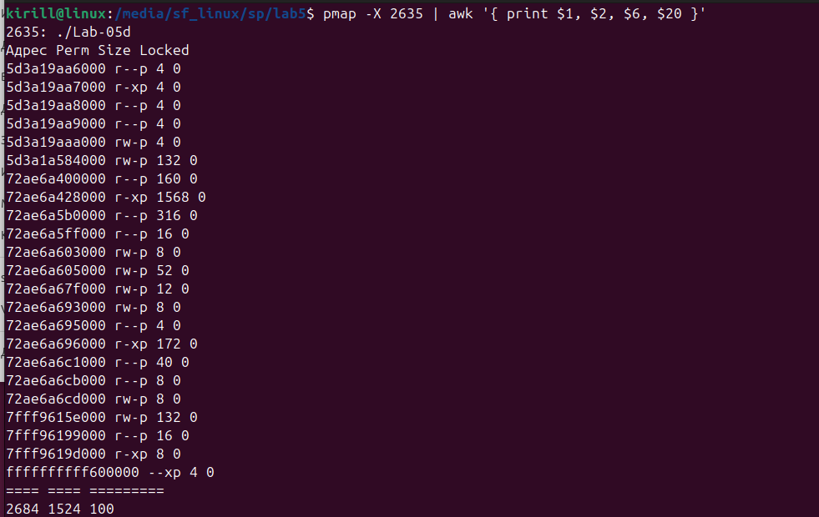

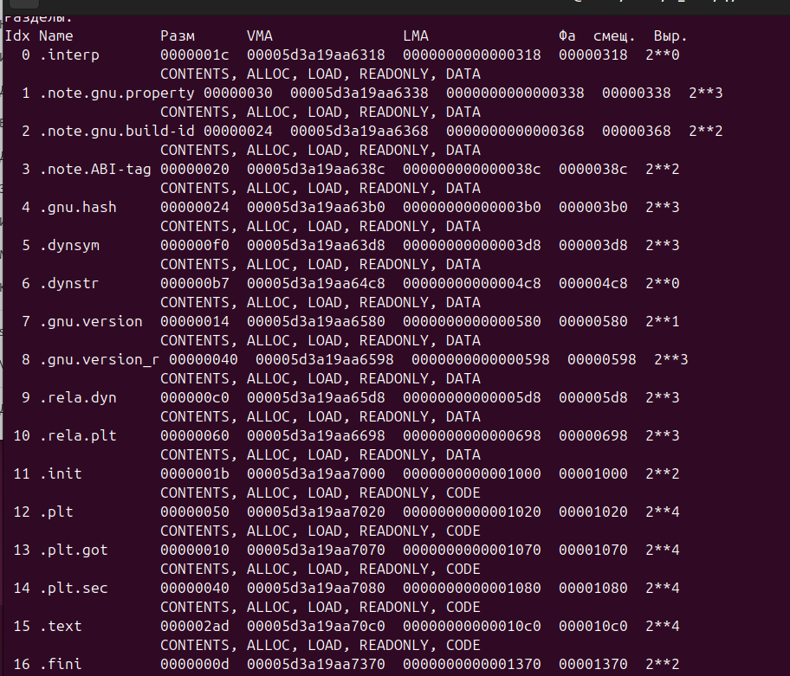

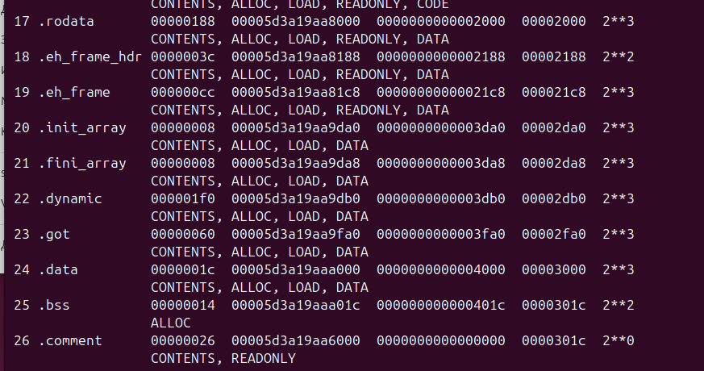

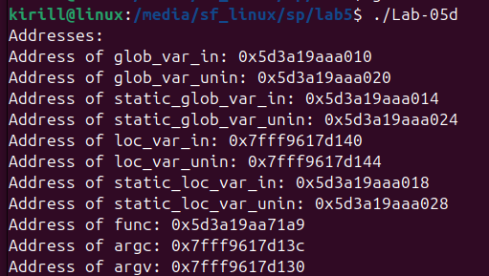

|  |  |  |
| --- | --- | --- |
| **Вид переменной** | **Адрес** | **Название секции\*** |
| Глобальная инициализированная переменная | **0x5d3a19aaa010** | **.data** |
| Глобальная не инициализированная переменная | **0x5d3a19aaa020** | **.data** |
| Глобальная статическая инициализированная переменная | **0x5d3a19aaa014** | **.data** |
| Глобальная статическая не инициализированная переменная | **0x5d3a19aaa024** | **.bss** |
| Локальная инициализированная переменная | **0x7fff9617d140** | **Stack** |
| Локальная не инициализированная переменная | **0x7fff9617d144** | **stack** |
| Локальная статическая инициализированная переменная | **0x5d3a19aaa018** | **.data** |
| Локальная статическая не инициализированная переменная | **0x5d3a19aaa028** | **.bss** |
| argc | **0x7fff9617d13c** | **stack** |
| argv | **0x7fff9617d130** | **stack** |
| Функция | **0x5928d18af1a9** | **.text** |





Задание 2

Этап 1

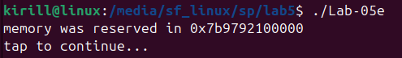

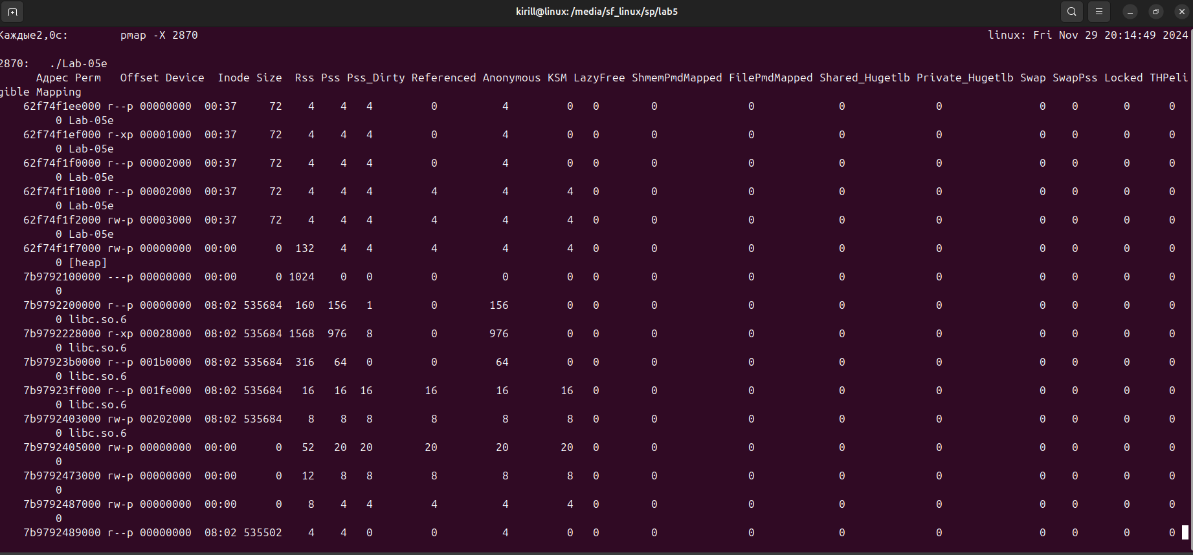

Этап 2

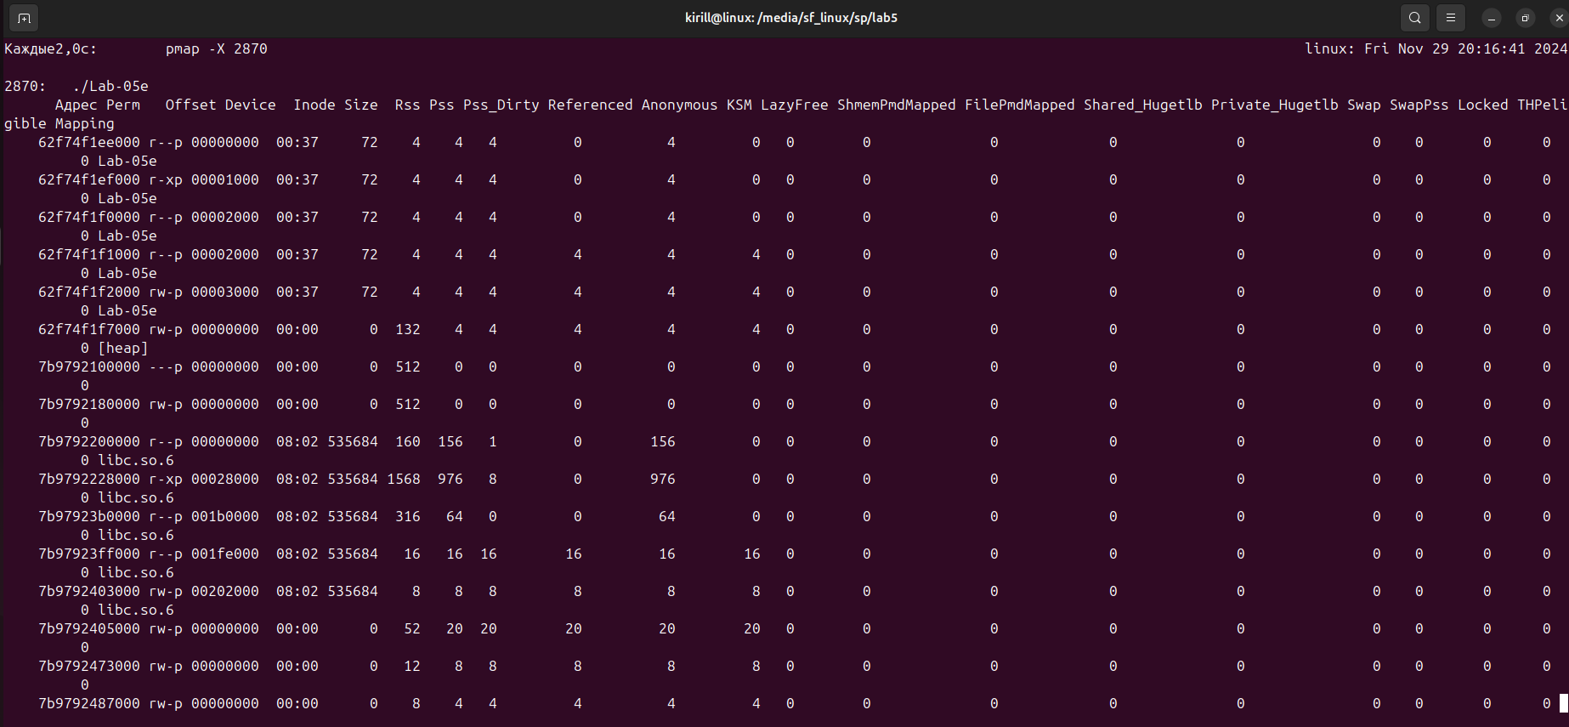

Этап 3

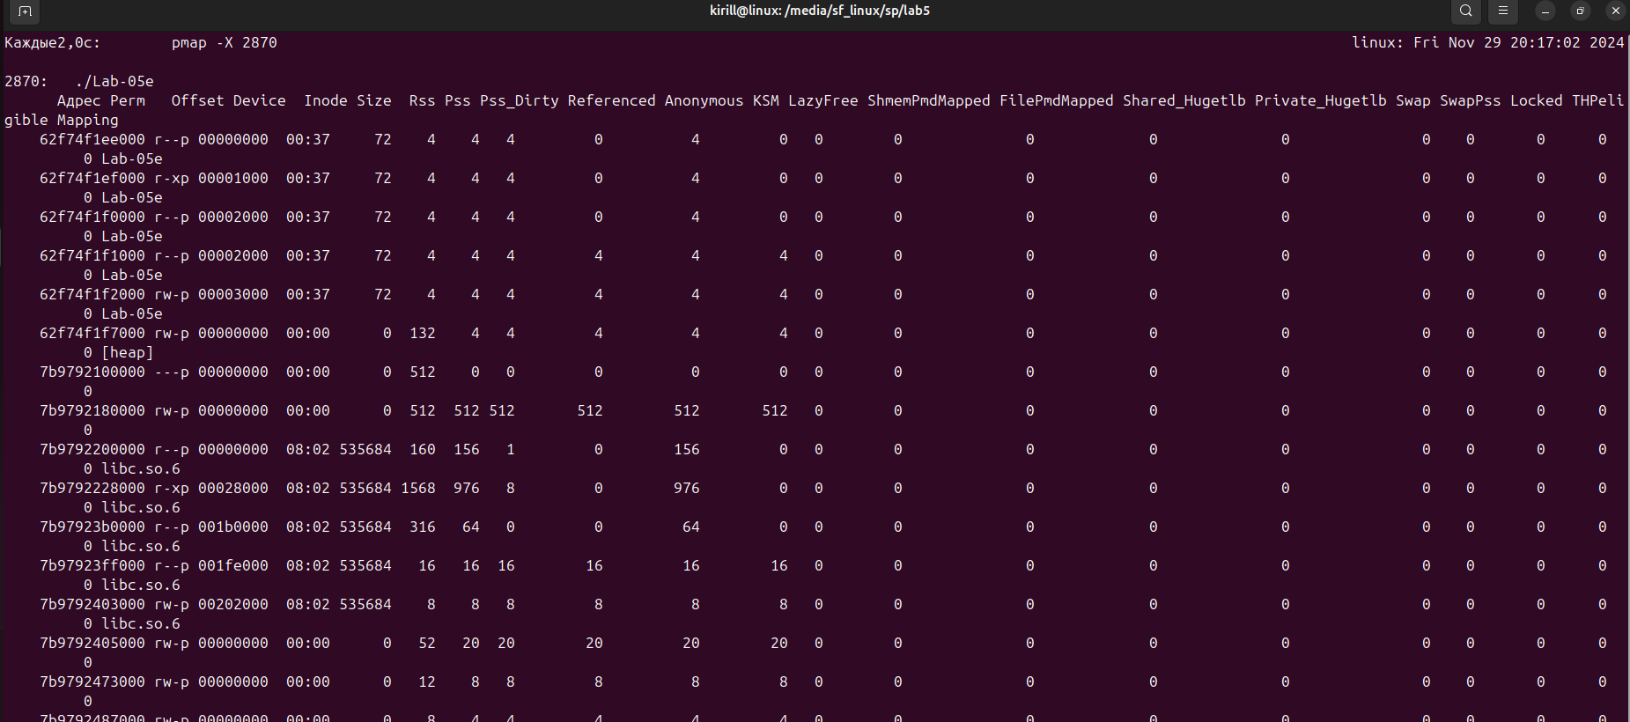

Этап 4

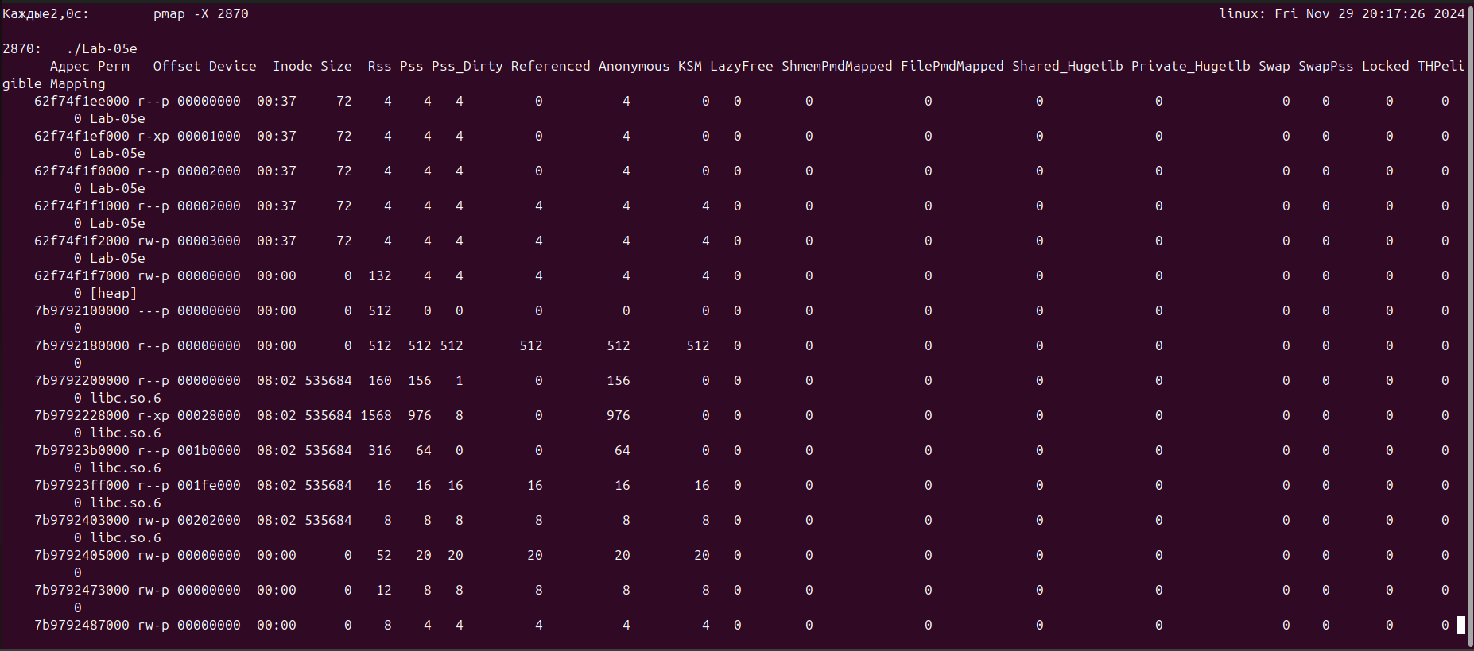

Этап 5

